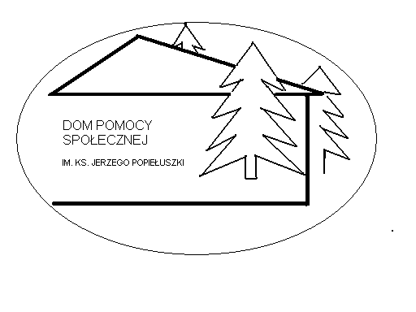 DOM
POMOCY SPOŁECZNEJ
96 – 300 ŻYRARDÓW, UL. SOSABOWSKIEGO 23

Tel/fax: (46) 855 37 85; (46) 856 27 77; e-mail: biuro@dpssosabowski.pl

Żyrardów, 21.11.2018

Z A P Y T A N I E O C E N Ę
Dyrektor Domu Pomocy Społecznej w Żyrardowie ul. Sosabowskiego 23 zaprasza do składania ofert w trybie zapytania o cenę na zakup i dostawę warzyw w 2019 roku. n/w asortymentu:

Lp. | Nazwa | Jedn. | Wymagana ilość warzyw | Cena jednostkowa netto | Cena jednostkowa brutto | Łączna wartość brutto (z VAT)
1 | Marchew | kg | 1720
2 | Pietruszka | kg | 694
3 | Seler | kg | 500
4 | Por | szt | 680
5 | Ziemniaki | kg | 13300
6 | Buraki | kg | 643
7 | Kapusta biała | szt | 186
8 | Kapusta młoda | szt | 244
9 | Kapusta pekińska | szt | 164
10 | Kapusta kiszona | kg | 322
11 | Ogórek kiszony | kg | 270
12 | Jabłka | kg | 1600
13 | Cebula | kg | 514
14 | Szczypiorek | szt | 487
15 | Koper | szt | 446
16 | Czosnek główka | szt | 137
17 | Natka pietruszki | szt | 480
18 | Ogórki świeże | kg | 834
19 | Ogórki na Małosolne | kg | 107
20 | Kapusta czerwona | kg | 164
21 | Sałata | szt | 911
22 | Sałata lodowa | szt | 187
23 | Pomidor | kg | 1416
24 | Rzodkiewka | szt | 1094
25 | Kalafior | szt | 180
26 | Botwinka | szt | 240
27 | Papryka świeża | kg | 240
28 | Brokuł | szt | 146
29 | Kabaczek | szt | 54
30 | Chrzan pęczek | szt | 28
31 | Fasolka szparagowa | kg | 47
32 | Dynia | kg | 60
33 | Cukinia | szt | 54
 | RAZEM WARTOŚĆ BRUTTO

Oferty na przedmiotową dostawę będą podstawą do wyłonienia Dostawcy w/w artykułów.
Oferty prosimy składać osobiście w sekretariacie DPS ul. Sosabowskiego 23 lub przesyłać na adres: e-mail: biuro@dpssosabowski.pl, ; fax: 46-855-37-85 lub drogą pocztową.
Termin składania ofert upływa :30.11.2018 r. do godz.10,oo
Osobą uprawnioną do kontaktów jest Jolanta Skalska tel. 46-855-37-85 w. 36 w godz.8,oo-14,oo

Dyrektor Domu Pomocy Społecznej
mgr Ewa Bombała

